【畅游海南】

设计目的：

1.熟练掌握HTML在组织结构上的优势。

2.熟练掌握CSS在网页布局中的应用。

3.学习Web标准及浏览器的兼容性。

设计步骤

1. 功能性需求分析

该网站共有3个页面，其中每一个页面的屏幕截图及主要功能如下所列。

（1）首页：

屏幕截图：

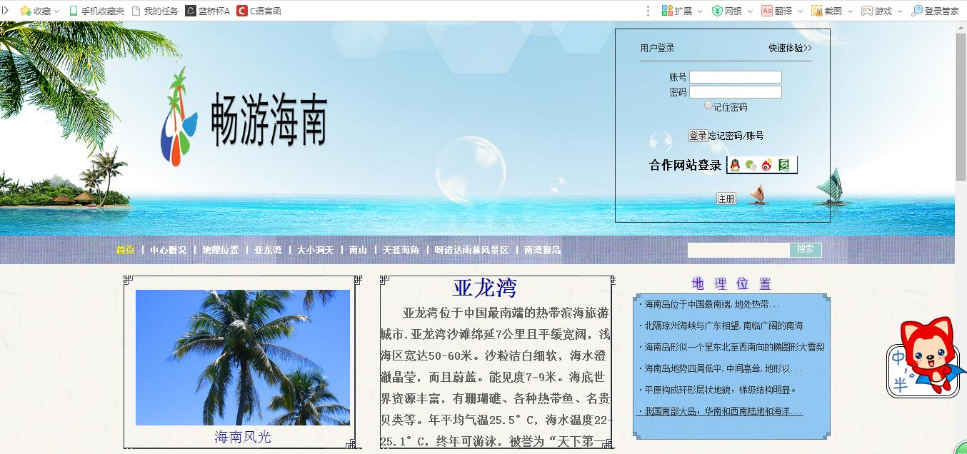

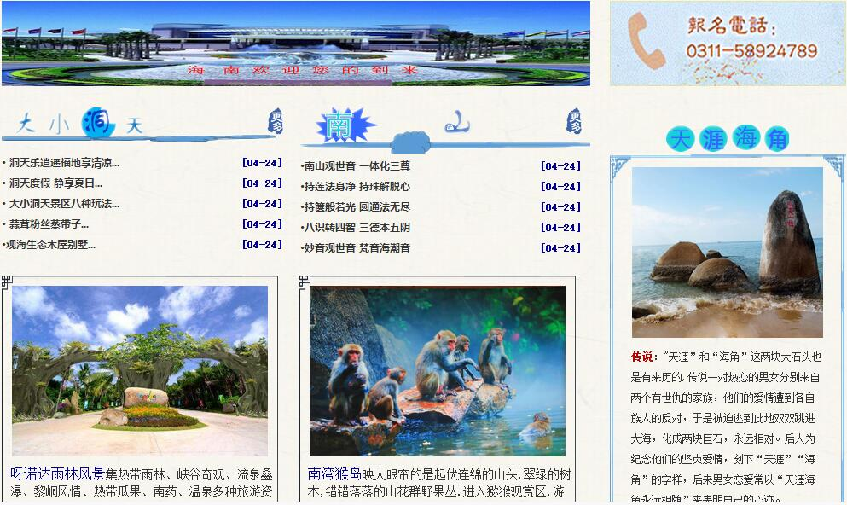

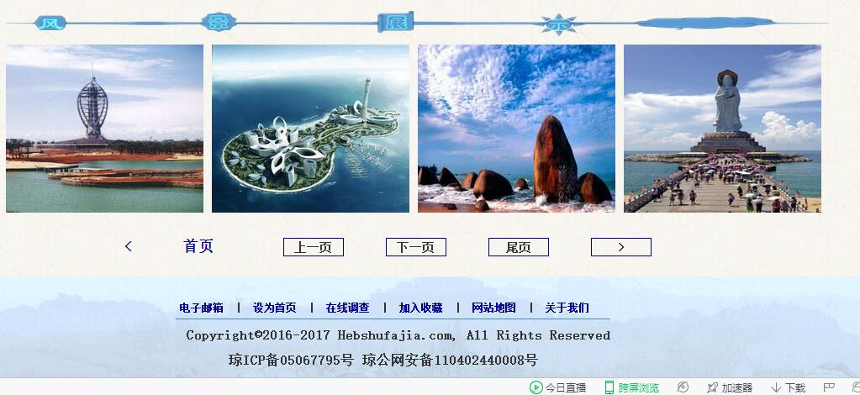

主要实现功能：

1. 首页导航栏功能：首先，能很直接的体现这个网站的注要功能。其次，方便用户以最快，最简单的方法到达不同的网页。最后，同时也方便用户一目了然的发现网站的主要信息，而不用费力的寻找！
2. 首页精简的内容能很好的体现这个产品的主要的功能。用户可以根据首页的主要信息，找到他们想要了解的信息。

（2）内容页：

屏幕截图：

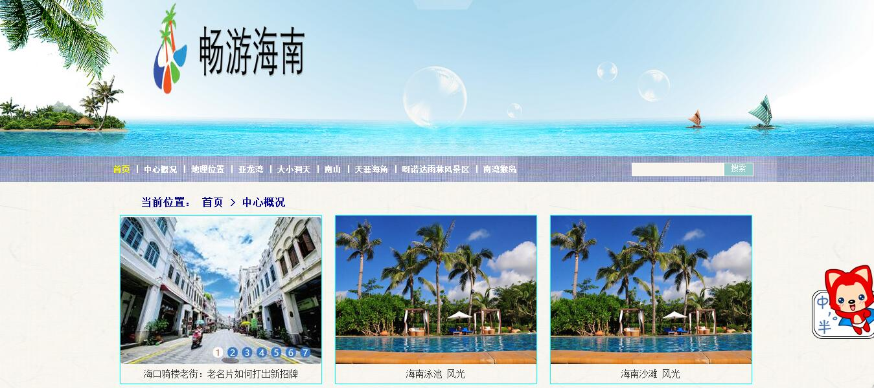

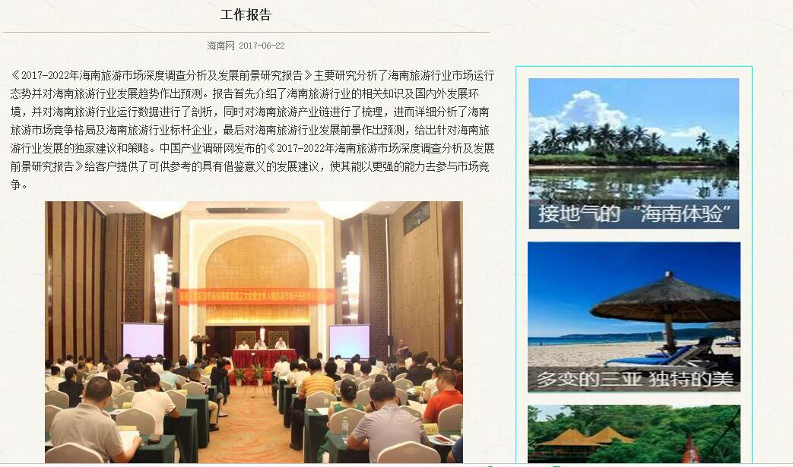

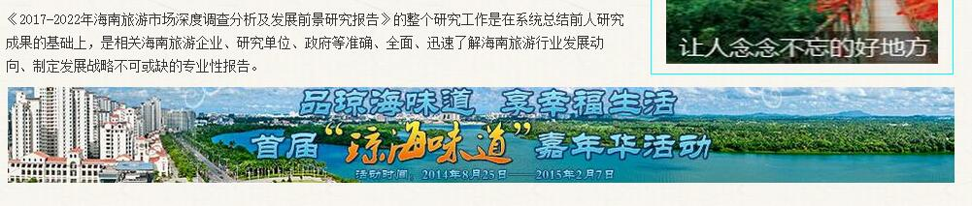

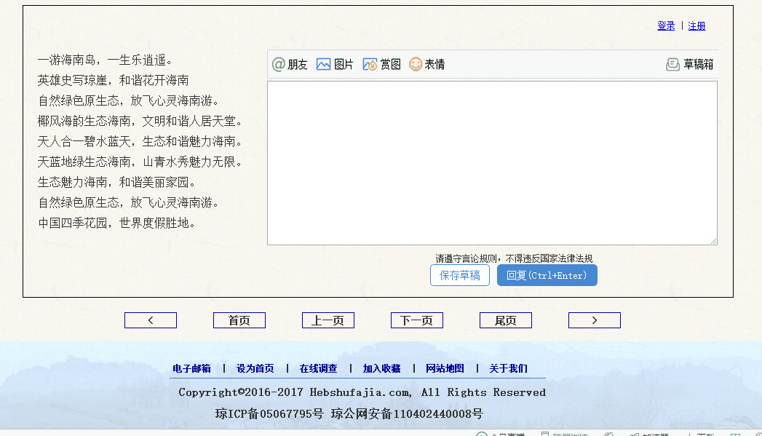

主要功能：

（1）.主要表达出了整个网站的主要中心思想。

（2）.通过内容页，用户可以了解到最根本和最想要知道的东西。

（3）列表页：

屏幕截图：

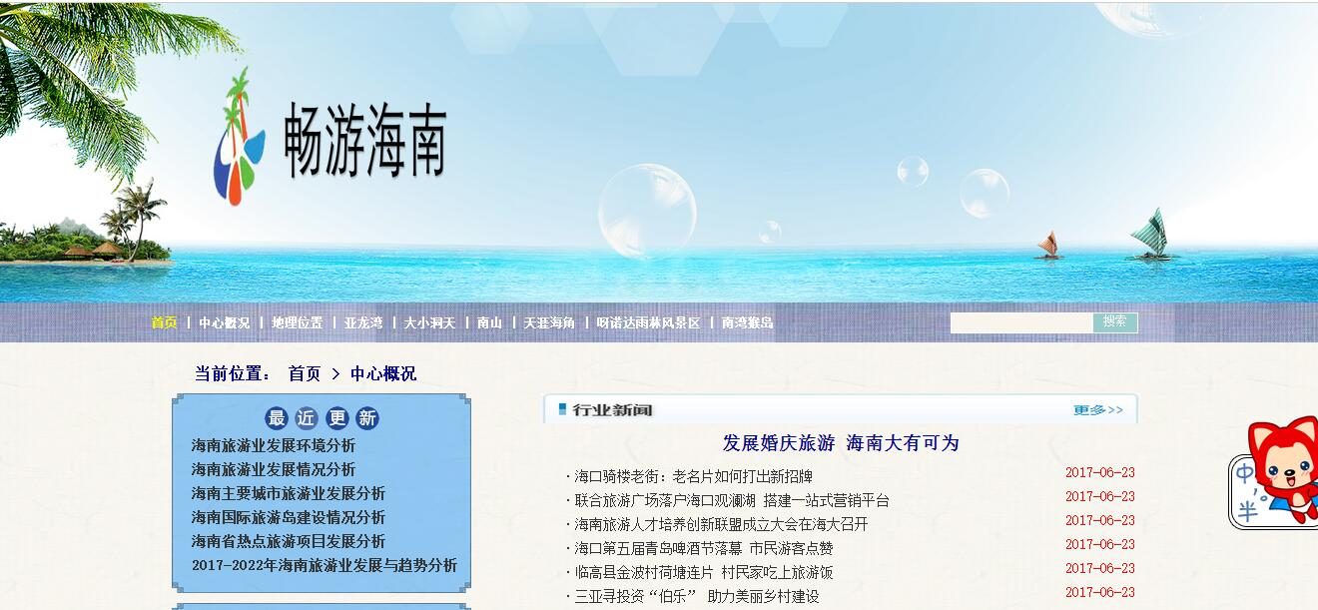



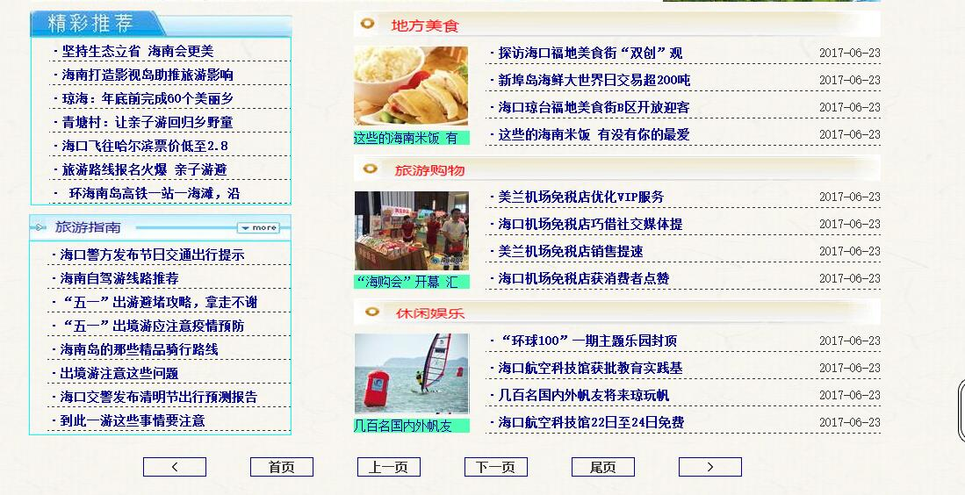



主要功能：

(1).显示出了网页最细致的东西。

(2).通过列容页，用户可以了解到最根本和最想要知道的东西。

2.搜集网站素材

(1)图片部分：通过千图网和百度图片来搜一些可以直接用的；比如banner,logo等，像标题等部分是通过ppt作图和美图秀秀抠图；还有一些代表性的图是上网站截图，在通过美图秀秀抠图。

(2)文字部分：通过一些跟海南旅游相关的网站搜。

3. 建立网站代码目录结构

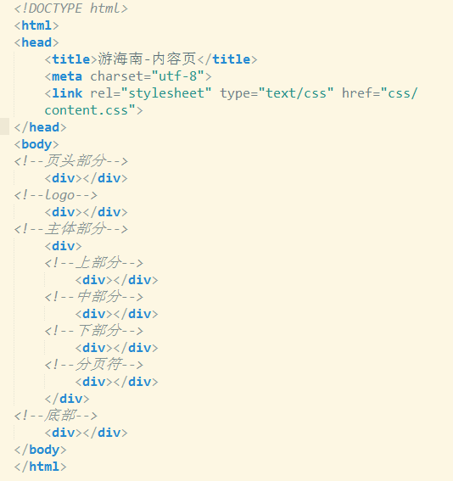

4.编写HTML代码

1. 首页部分：

整体结构：

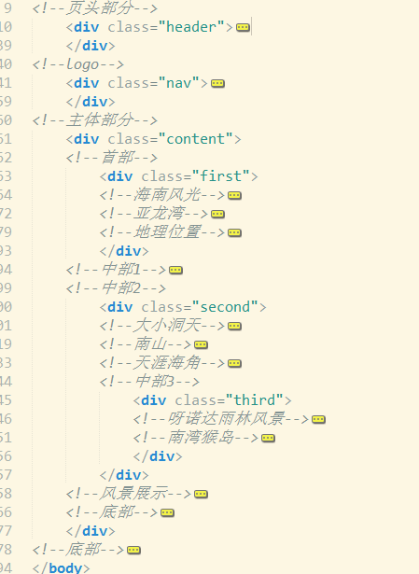

核心源代码：

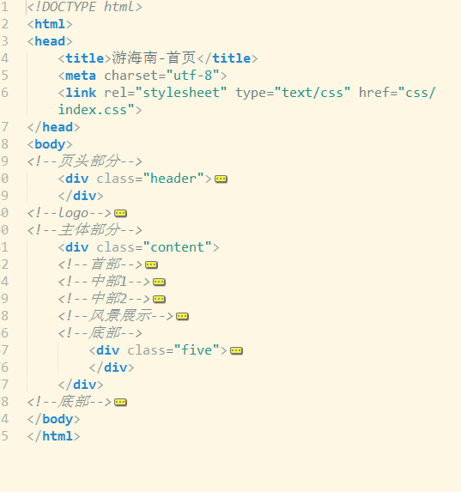

5.编写CSS布局及样式：

（1）CSS布局：

核心技术：

Float实现布局：

Left:向左飘

Right:向右飘

Position辅助布局：

Absolute:绝对定位，是页面更准确化。

Relative:相对定位，让盒子与盒子之间产生一定的距离。

1. 添加CSS样式：

通用类属性：

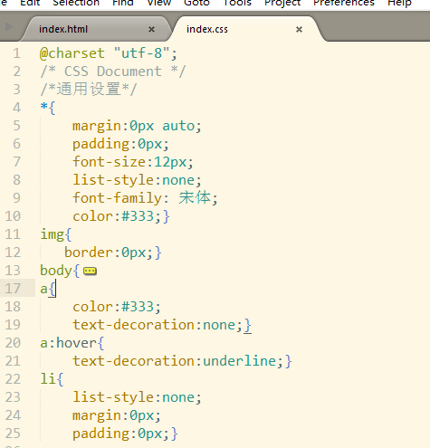

背景相关类属性：

Background-image:

background-size:

background-color:

6.调试浏览器兼容性:

在IE10、火狐和Chrome效果一样，没有出现过任何问题。

设计总结

1. 需求分析阶段的经验：人人都知道，海南是一个四季如春的地方。气候宜人，而且还是个适合养生的好地方。所以，我通过这些优点，写一些吸引旅游者的东西，来达到一些想要去海南旅游游不太确定的这些人，通过这个网站更多的了解关于海南的东西。
2. 编写HTML代码的经验：先写整体框架，再细分页头所需要的代码、主体的整体布局和页尾所需要注意的事项。
3. CSS布局的经验：先写通用属性，再从上而下写。
4. 设置CSS样式经验：一般内容字体设为灰色系，链接是无下划线等。
5. 调整浏览器兼容性经验：用一般现在浏览器都通用的属性。
6. SublimeText使用经验：打开你需要编写的文件，先写整体结构框架，再开始写内容。

课程小结：

1、HTML内容：掌握了一个网页最基本的框架和一个网页需要的相关的内容。

2、CSS内容：通过这个网站，熟练掌握了一个网页最基本的属性和一些相关的属性。

3、网上参考内容：去百度上寻找所需的照片，一些自己不会且关于网页所需要的属性和查找HTML颜色表单。

4. 浏览器对 CSS 的兼容性上的不同表现（你所遇到的）：写网页的过程中我没有遇到兼容性的问题，因为，我所写的代码多半是通用的，因此，避免了兼容性的问题。